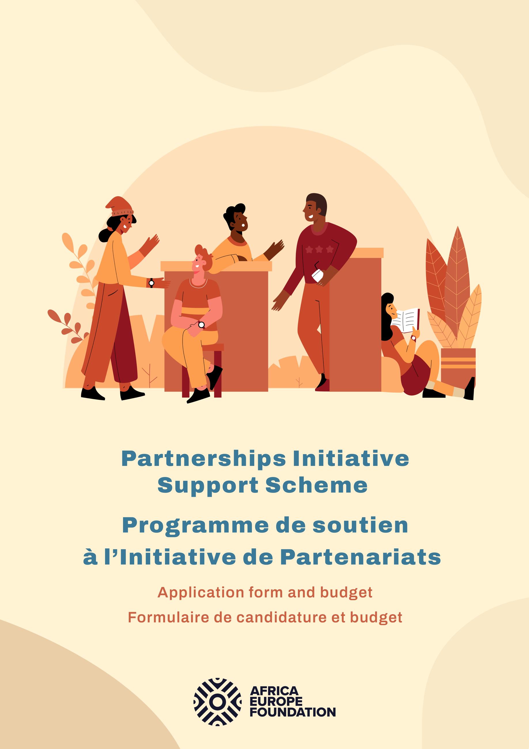

Africa-Europe Foundation

Programme de soutien à l’Initiative de Partenariats
Formulaire de candidature et budget

Une description en 100 mots (maximum) de l'organisation de jeunesse candidate (veuillez également préciser où votre organisation est légalement enregistrée et où votre demande est effectuée) :

Veuillez confirmer si votre organisation est légalement enregistrée et, si ce n'est pas le cas, si vous avez un partenaire fiscal légal enregistré qui pourrait recevoir le montant de la bourse en votre nom (si vous utilisez un partenaire fiscal, veuillez fournir le nom et les coordonnées de l'organisation).

Les coordonnées du représentant légal de l'organisation (nom, prénom, adresse e-mail, numéro de téléphone avec l'indicatif du pays) :

Une note conceptuelle de 500 mots (maximum) sur le dialogue (comprenant : le contexte, l'objectif principal, le public cible, le format du dialogue) :

Une description de 200 mots (maximum) de l'impact proposé du dialogue, y compris la portée, les principaux résultats et le calendrier de l'activité (les activités doivent avoir lieu au plus tard le vendredi 29 septembre) :

Une description de 100 mots (maximum) de la proposition financière (ventilation des coûts et tout organisme de cofinancement) :

Les candidats sont invités à remplir le modèle de budget suivant :
- Les candidats retenus peuvent cofinancer leurs projets en utilisant d'autres sources de financement.)
- Le budget doit s'élever à un total de 5 000 euros ou plus en cas de cofinancement.

 |  |  |  | Travail | Matériaux | Coûts fixes | Cofinancement provenant d'autres sources
Tâche | Description | Statut | Date de début
Sous-tâche
Sous-tâche
Sous-tâche
SOUS-TOTAL |  |  |  | € | € | €

Veuillez noter que l'approbation des subventions individuelles peut être soumise au calendrier et aux réglementations des accords de coopération de l'AEF avec les donateurs internationaux.

